Colegio República Argentina
O’Carrol # 850- Fono 72- 2230332
Rancagua
Asignatura: Ciencias Naturales Curso: Octavo
Fecha: Semana 11 del 08 al 12 de junio 2020
Introducción:

Estimadas estudiantes y familia, espero que se encuentren bien, les cuento que la actividad propuesta para esta semana es el desarrollo de una evaluación formativa (no tendrá nota), puedes utilizar las guías anteriores y también tu texto de Ciencias Naturales. Confío en tus capacidades y esfuerzo. Si tienes alguna duda o inquietud puedes escribirle a tu profesora:
carmen.araya@colegio-republicaargentina.cl
marylen.orellana@colegio-republicaargentina.cl
victoria.zuniga@colegio-republicaargentina.cl

Además, les recuerdo que no es necesario imprimir la guía pueden escribir las preguntas y respuestas en sus cuadernos.

OA 6:
Explicar las características de los nutrientes (carbohidratos, proteínas, grasas, vitaminas, minerales y agua) en los alimentos y sus efectos para la salud humana.
OA 7:
Analizar y evaluar, basados en evidencias los factores que contribuyen a mantener un cuerpo saludable, proponiendo un plan que considere: Una alimentación balanceada. Un ejercicio físico regular. Evitar consumo de alcohol, tabaco y drogas.

A continuación te presento un resumen de los contenidos tratados en la evaluación formativa.

Conociendo los nutrientes

Los nutrientes, componentes fundamentales de los alimentos, son los carbohidratos, las proteínas, los lípidos, las sales minerales, el agua y las vitaminas, los que cumplen funciones específicas en el organismo.
Los alimentos se clasifican según los nutrientes que contienen, sus características y funciones. Algunos alimentos procesados presentan un exceso de grasas, azúcares y sales, los que consumidos en grandes cantidades pueden traer efectos negativos para la salud. De acuerdo a cómo se alimente cada persona, a su contextura, sexo y estatura, se puede definir su estado nutricional, y con ello, crear un plan de vida saludable, es decir, tener una alimentación equilibrada, hacer ejercicio de forma regular y evitar hábitos que dañan el organismo, como el consumo de alcohol, drogas y tabaco.

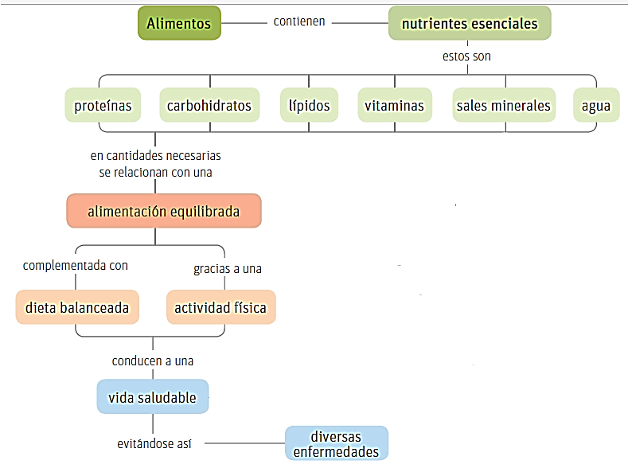
Observa el siguiente mapa conceptual en el que se sintetizan y organizan las nociones esenciales señaladas en el texto anterior.

No cuentes los días,
haz que los días cuenten.

